Tên: Phạm Quốc Bảo

MSHV: 2080701

1. Chương trình sử dụng mạng CNN để tạo ra một mạng nơ-ron tích chập có nhiệm vụ phân loại ảnh mà trong bài tập này chính là chữ số viết tay từ tập dữ liệu MNIST. Trong đó bao gồm 2 tập con, training set gồm 60000 ảnh các chữ số viết tay và tập test bao gồm 10000 ảnh chữ số viết tay. Trong bài tập này input chính là ảnh xám có kích thước 28 * 28. Mô hình được áp dụng trong bài tập này:   
   Input image -> Convolutional layer (Conv) -> Pooling layer (Pool) -> Flatten Layer -> Fully connected layer (FC) -> Output.

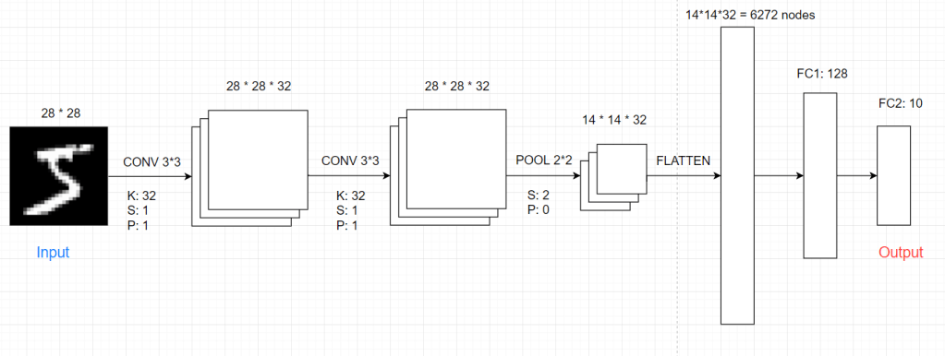

Hình 1: Mô hình mạng CNN

[1]  
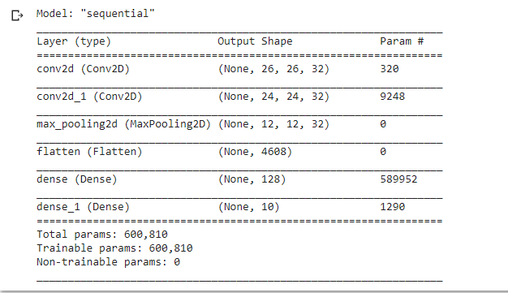

Hình 2: Mạng CNN được tạo bằng Keras và Python

Qua đó ta thấy được các lớp của mạng nơ ron đã được định nghĩa giống như ban đầu đề ra bằng cách sử dụng thư viện Keras và ngôn ngữ python.

1. Tập dữ liệu sử dụng trong bài tâp này chính là MNIST được đề cập ở trên bao gồm 60000 hình ảnh chữ số viết tay các số từ 0 -> 9.

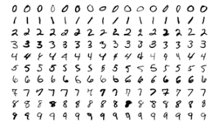

Hình 3: Tập dữ liệu MNIST

Tập dữ liệu có sẵn trong thư viện keras chúng ta có thể sử dụng thư viện bằng cách khai báo:

from keras.datasets import mnist

(X_train, y_train), (X_test, y_test) = mnist.load_data()

1. Sau khi đã load được thư viện MNIST và cấu hình được mạng CNN ta tiến hành huấn luyện mạng bằng câu lệnh:  
   H = model.fit(X_train, Y_train, validation_data=(X_val, Y_val),

batch_size=32, epochs=10, verbose=1)

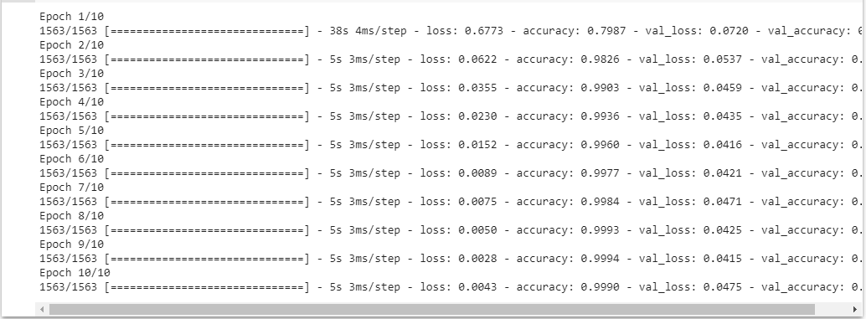

Hình 4: Kết quả huấn luyện mô hình sau 10 epochs

Sau khi huấn luyện hoàn thành, chúng ta phải lưu lại model để sử dụng những lần sau bằng câu lệnh:  
 model.save('bpham.h5')

1. Tiến hành đánh giá model bằng cách đánh giá với test set. Ta thấy model vừa tạo có độ chính xác 98,79%. Con số này có nghĩa khi dự đoán khoảng 100 ảnh thì sẽ có 1 ảnh sai.

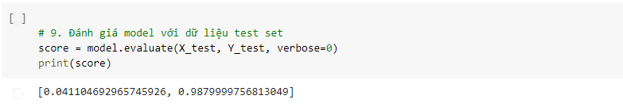

Hình 5: Kết quả đánh giá mô hình

1. Tiến hành thử nghiệm trên tập test bằng cách sử dụng 1 ảnh bất kỳ sau đó dùng model dự đoán kết quả:

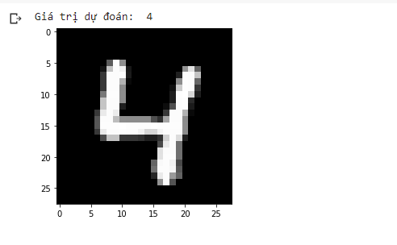

Hình 6: Thử nghiệm lần 1

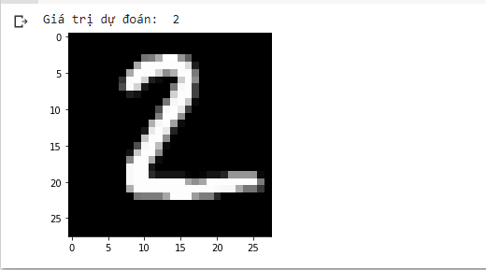

Hình 7: Thử nghiệm lần 2

1. [Bài 7: Giới thiệu keras và bài toán phân loại ảnh. | Deep Learning cơ bản (nttuan8.com)](https://nttuan8.com/bai-7-gioi-thieu-keras-va-bai-toan-phan-loai-anh/)